Государственное бюджетное стационарное учреждение социального обслуживания Кемеровской области «Юргинский детский дом-интернат для умственно отсталых детей» департамента социальной защиты населения Кемеровской области

Воспитательный час
«Наши имена»
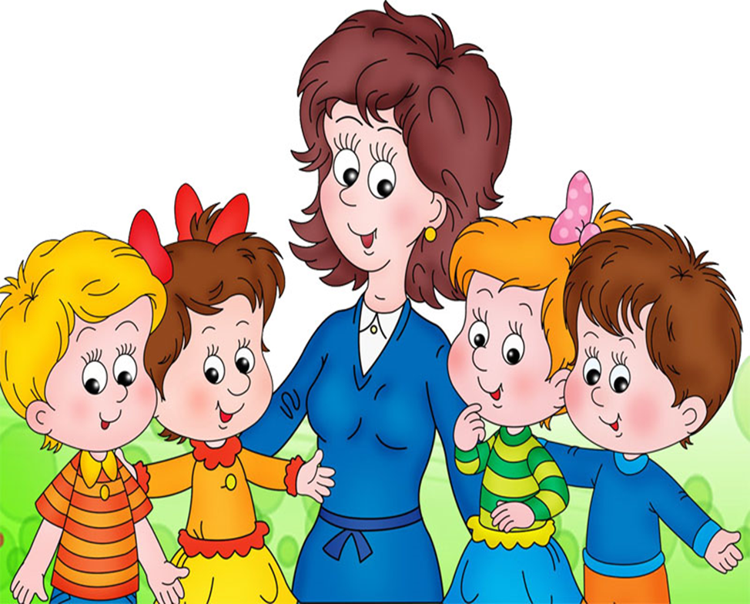

2012

Цель:
Отработка моделей коммуникативного обращения ;коррекция речи на основе упражнений в словообразовании имен – отечеств.

Ход занятия:
1.Организационный момент (5 минут):
Упражнения на совместную деятельность: «По комнате разбросаны разноцветные шарики (мячики), на которых написаны волшебные буквы. Надо эти шарики быстро закатить в центр комнаты (лежит обруч) при помощи банки (клюшки, палки). Прочитать, что получается из этих букв: «Лена, Костя, Саша…».
2.Вводная часть:
а) Вводная беседа «Наши имена» (7 минут)
Зачем имя человеку? Как можно ласково обращаться, грубо? Как обратиться к незнакомому человеку, к взрослому? Кто такие «тезки» ?
б) Сложите «осколочные карточки – слова», на которых написаны имена, отчества, прозвища и подберите к ним героя из наших иллюстраций .
Упражнения на анализ – синтез: каждое слово делается на своем цветовом фоне или пишется своим шрифтом; чтобы была подсказка детям.

Леночка Иван Николаевич
ученица бухгалтер
желтый цвет синий цвет

Ольга Лешка Машенька
балерина лентяй труженица
белый цвет красный цвет зеленый цвет

3.Основной этап:
Рассказ воспитателя «Происхождение имен»
«Рождение ребенка считалось великим трудом, радостным событием. Издревле в честь новорожденного у многих народов устраивались праздники, высказывались разного рода благопожелания. Новорожденному мальчику желали: «Будь крепок, силен, трудолюбив, гож пахать, топор в руках держать, лошадью управлять…» А девочке: «Будь приветливой, скромной, ретивой на работу, мастерицей ткать и узоры вышивать». Наши предки относились к именам очень бережно. Они верили, что имя, данное человеку, не простая случайность, оно срастается с человеком на всю жизнь и обладает определенной таинственной силой, которая может помочь, а может и навредить. Поэтому выбор имени имел большое значение и рассматривался как обряд. У разных народов он имел свои особенности, но благопожелания были важны для всех.
Для большей уверенности малышу давали то или иное имя – благопожелание, которое несло в себе какую – то добродетель: смелость, мудрость, славу, миролюбие, добро, веру и т.д. Для древних славян наиболее характерными именами были: Добрыня, Владимир, Святослав, Любомудр; а для девочек: Вера, Людмила, Надежда.
Естественно, верили и надеялись, что благопожелания исполнятся, и новый член рода будет со временем его достойным представителем».
4. Релаксационная пауза (5 минут):
Дети сели на маты, подушки, на пол. Комната затемнена. Воспитатель одним или двумя фонариками «рисует» лучом света девочку, мальчика на стене, потолке. Дети придумывают имена. Звучит спокойная музыка.
5. Закрепление:
а) Игра «Вообрази свое имя движением». Отгадай по движению имя мальчика.
б) Упражнения на творческое воображение: «Подбери правильное обращение».
Дети вытягивают из конверта картинки с изображением различных ситуаций: «У врага», «На почте», «В магазине», «На прогулке с группой» и прочее. Они должны дать имена героям и придумать ситуацию.

